欢城直播
内网环境：
1、运营管理后台(chrome 浏览器）
http://192.168.9.236:8080/hcm/login.jsp
http://192.168.8.4:8080/hcm/login.jsp123一二三

家族，主播后台
登录账号/pw：200395 123456

2、家族申请入口
http://192.168.9.236:8080/hca/family/applyCreate.html

3、主播申请入口
http://192.168.9.236:8080/hca/compere/applyCreate.html

4、家族担保：
http://192.168.9.236:8080/hca/family/info.html

5、查频道号
http://192.168.9.236:8080/hca/index.html

6、pc直播：
http://192.168.9.236:8080/hc/hclive_dev/channel.html?cid=10022887（cid每个主播分配一个，可以用上面地址查看）
http://192.168.8.4:8080/hc/hclive_dev/channel.html?cid=10022888

- 在url增加以下参数，可以写入log文件。&jsLog=true&debug=true
http://192.168.9.236:8080/hc/hclive_dev/channel.html?cid=10020259&jsLog=true&debug=true
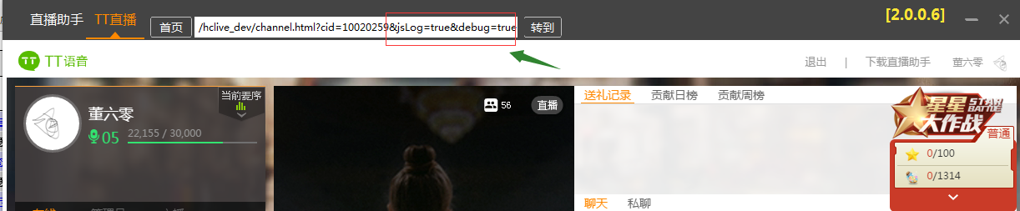

- 通过此网址，素人主播也可开播。
http://192.168.9.236:8080/hc/hclive_dev/live.html
https://live.52tt.com/live.html
http://192.168.8.4:8080/hc/hclive_dev/live.html

7、内网环境web端
轮麦频道地址：
http://192.168.8.4:8080/hc/hclive_dev/channel.html?cid=10020164
管理员账号：13526885398 密码：123456

轮麦频道地址：
http://192.168.8.4:8080/hc/hclive_dev/channel.html?cid=10020033
管理员账号：18520120830/123456(斌哥的热门账号)

http://192.168.8.4:8080/hc/hclive_dev/channel.html?cid=10022896
http://192.168.8.4:8080/hc/hclive_dev/channel.html?cid=10022895
http://192.168.8.4:8080/hc/hclive_dev/channel.html?cid=10022894
http://192.168.8.4:8080/hc/hclive_dev/channel.html?cid=10022893
13726739668\13726739698(仅10022896)

改下版本号就可以获取过往线上的apk :
http://ttapk.qiniucdn.com/plugin/happy/happy.82.apk

TT下载地址：
http://192.168.9.230/d/app/GAClient-Internal/list

新的服务器到位了，一共两台
192.168.8.4 给 java和小游戏
192.168.8.5 给 c++
9.236用来跑各种工具：mysql 、redis、mango、kafka之类

8、测试环境有效期测试：
http://192.168.9.236:8088/happycity/test/clear_channel_guard?uid=2198294 清除骑士

http://192.168.9.236:8088/happycity/test/update_channel_guard_expiration?uid=2198294&expiration="2016-05-07" 骑士有效期测试

http://192.168.9.236:8088/happycity/test/clear_user_member?uid=8735755 清除会员/VIP

一元夺宝：

运营后台：http://192.168.210.180:30008/admin/user-list.html

后台: http://192.168.210.180:30008/admin/login.html
我的登陆帐号:测试董/123456 管理员登录账号：admin/1234560147yyyr

灰度环境：
运营管理后台
http://gl.hc-gray.52tt.com:8080/login.jsp
登录账号/pw：608024 123456

家族，主播后台
家族申请入口
http://gh.hc-gray.52tt.com:8080/family/applyCreate.html

主播申请入口
http://gh.hc-gray.52tt.com:8080/compere/applyCreate.html

家族担保：
http://gh.hc-gray.52tt.com:8080/family/info.html

正式环境：
运营管理后台
http://gl.live.52tt.com/login.jsp
登录账号/pw：608024 123456

家族，主播后台
家族申请入口
http://gh.live.52tt.com/family/applyCreate.html

主播申请入口
http://gh.live.52tt.com/compere/applyCreate.html

家族担保：
http://gh.live.52tt.com/family/info.html

主播中心
http://gh.live.52tt.com/compere/info.html.

jenkins:

http://192.168.8.4:1888/
账号 donglingling
密码 dll123456

记录稳定的构建时间。
构建后查看log，是否有error
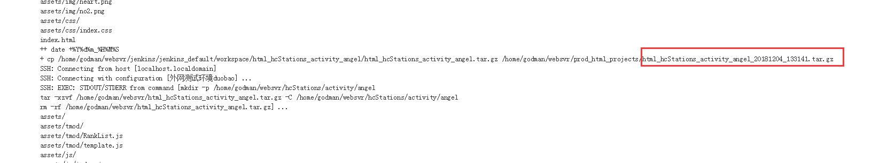

yoda：
yodapc的pc端开播地址：
测试环境：http://192.168.8.4:8080/hc/ydlive_dev/live.html?jsLog=true&debug=true

账号：dll_zhubo1
密码：123456
---------------------------------------------------------------------------
灰度环境：http://hc-gray.52tt.com:8080/hc/ydlive_dev/live.html?jsLog=true&debug=true

账号：huidu10001

账号: 10019_compere_001
密码: 123456

布武天下：
灰度 10011 主播账号: compere_10011_001
管理员账号：compere_10011_001
密码都是 123456789

---------------------------------------------------------------------------
生产环境：http://live.52tt.com/yoda/live.html
账号: 10007_ceshi1
密码: 123456789

yoda运营后台地址：

测试环境：
http://192.168.8.4:8080/sdkm/main.jsp
donglingling
123456

灰度环境：
http://gl-gray.yoda.52tt.com/
dongll
dongll

生产环境：
http://gl.yoda.52tt.com/main.jsp
dongll
dongll@tt

http://www.gzxjpt.com/index

又又项目运营后台测试环境：
http://192.168.8.6:10000/accounts/login/?next=/backstageService/index
wilson/123456

又又项目运营后台灰度环境：
https://grayht.xunjie2018.com/backstageService/index
test test123456
又又pc端测试环境：
http://pcassistant.xunjie2018.com/index.html

又又pc端灰度包下载地址：
http://cdn.52tt.com/livedy-file/pc/yoyo/youyou_1.0.0.8[4adb212d7a28fe3c520705d7aaa4f4b2a5f56e32].exe

1.修改个人资料-简介提示系统错误1024
2.修改个人资料头像提示underfined
3.发送表情的时候提示了一次服务器错误101
4.进入房间也提示了一次服务错误101
5.修改房间昵称，提示“修改失败”
6.分享到朋友圈时，提示“网络错误”
7.分享到朋友圈生成的图片没有显示小程序的二维码
8用户在同一个房间都互相看不到对方的上麦状态、表情聊天了
9.房主有了创建多房间的权限后，添加多房间，点击立即创建无反应
10.弹窗中百分比显示了nan

